**1. ชื่อเรื่อง:** ระบบติดตามการรับวัคซีนผู้สัมผัสโรคพิษสุนัขบ้ายุค 4.0 ด้วย Application Messenger เตือนอัตโนมัติ เครือข่าย โรงพยาบาลสัตหีบ กม.10

**2. ชื่อเจ้าของผลงาน**: ทีมงานพลูตาหลวงและทีมสารสนเทศ โรงพยาบาลสัตหีบ กม.10

1) นางจิตสุภา ไสยจิตร์ 2) นางพิมลพร คดีธรรม 3) นางวาสนา คำแก้ว

และ 4) ทพ.สุมิตร ธรรมมาภิมุข

**ชื่อผู้นำเสนอผลงาน**: นางจิตสุภา ไสยจิตร์ และนางพิมลพร คดีธรรม

ศูนย์สุขภาพชุมชนพลูตาหลวง กลุ่มงานบริการปฐมภูมิและองค์รวม โรงพยาบาลสัตหีบ กม.10 โทรศัพท์มือถือ 096-9812255 e-mail [jjitsu1234@gmail.com](mailto:jjitsu1234@gmail.com)

**3. บทนำ**:โรคพิษสุนัขบ้าเป็นปัญหาสาธารณสุขที่สำคัญเนื่องจากผู้สัมผัสโรคพิษสุนัขบ้าจะมีอัตราเสียชีวิตสูงหากไม่ได้รับวัคซีนป้องกัน ครบถ้วนตามโปรแกรมการให้วัคซีนและทำให้ภูมิคุ้มกันไม่เพียงพอไม่สามารถป้องกันโรคได้ ทำให้สูญเสียค่าใช้จ่ายในการให้วัคซีนไม่ครบ จากข้อมูลสถิติการได้รับวัคซีนในผู้สัมผัสโรคพิษสุนัขบ้าครบในปี 2558-2559 คิดเป็นร้อยละ 62.48 และ 65.32 ตามลำดับ ซึ่งไม่ได้ตามเป้าหมาย จึงเก็บข้อมูลหาสาเหตุของการไม่มารับวัคซีนโดยการสอบถามผู้รับบริการพบปัญหาตามลำดับ ดังนี้ 1) ลืมวันนัดรับวัคซีน 2) ไม่มารับวัคซีนเพราะคิดว่าไม่เป็นอะไร 3) ไม่เห็นความสำคัญของการฉีดวัคซีนตามกำหนด 4) มีค่าใช้จ่ายเกิดขึ้น จากปัญหาดังกล่าวทำให้ผู้รับผิดชอบงานควบคุมโรคติดต่อ ได้ปรึกษากับโปรแกรมเมอร์ พัฒนาระบบติดตามการรับวัคซีนผู้สัมผัสโรคพิษสุนัขบ้ายุค 4.0 ด้วย Application Messenger เตือนอัตโนมัติของโรงพยาบาลสัตหีบ กม.10 ให้สามารถตรวจสอบข้อมูลการรับวัคซีนของผู้สัมผัสโรคในฐานข้อมูลการรับวัคซีนอัตโนมัติ และส่งข้อความเตือนผู้รับผิดชอบให้รับรู้ว่ามีผู้รับวัคซีนใครบ้างที่จะครบกำหนดฉีดวัคซีน เตือนก่อนล่วงหน้า 2 วัน และมีผู้ที่ขาดนัดวัคซีนเลยกำหนด เพื่อจะได้โทรเตือน กันลืมมารับวัคซีน และเน้นย้ำให้ความสำคัญของการมารับวัคซีนกับคนที่ขาดนัด ทำให้อัตราการรับวัคซีนครบเพิ่มขึ้น ตามลำดับ โดยมีวัตถุประสงค์ 1) เพื่อติดตามผู้สัมผัสโรคพิษสุนัขบ้ามารับวัคซีนให้ครบตามกำหนด 2) เพื่อลดระยะเวลาการทำงานตรวจสอบข้อมูลผู้ที่ขาดวัคซีนทีละคน ช่วยเพิ่มเวลาติดตามให้ข้อมูลผู้ป่วยมากขึ้น ทำให้ติดตามผู้สัมผัสมาฉีดวัคซีนได้ทันกำหนดเวลาเพิ่มขึ้น

**4. วิธีการดำเนินงาน** ประกอบด้วย :

1) รวบรวมข้อมูลหาสาเหตุของการไม่มารับวัคซีนโดยการสอบถามผู้รับบริการ วิเคราะห์ปัญหาที่เกิดขึ้น

2) ปรึกษาโปรแกรมเมอร์ออกแบบโปรแกรมตรวจสอบข้อมูลการรับวัคซีนในฐานอัตโนมัติทุกวัน และส่งข้อมูลแจ้งเตือนเมื่อพบว่าใกล้ครบกำหนดรับวัคซีนก่อน 2 วัน และในรายที่ขาดนัด ที่ผู้รับผิดชอบงานโดยผ่าน **Application Messenger** อัตโนมัติทุกวัน

3) ปรับปรุงโปรแกรมเวชระเบียนแจ้งเตือนผู้ใช้ในการรับวัคซีน ทั้งเตือนล่วงหน้า และขาดนัดเกินกำหนด

เตือนล่วงหน้า

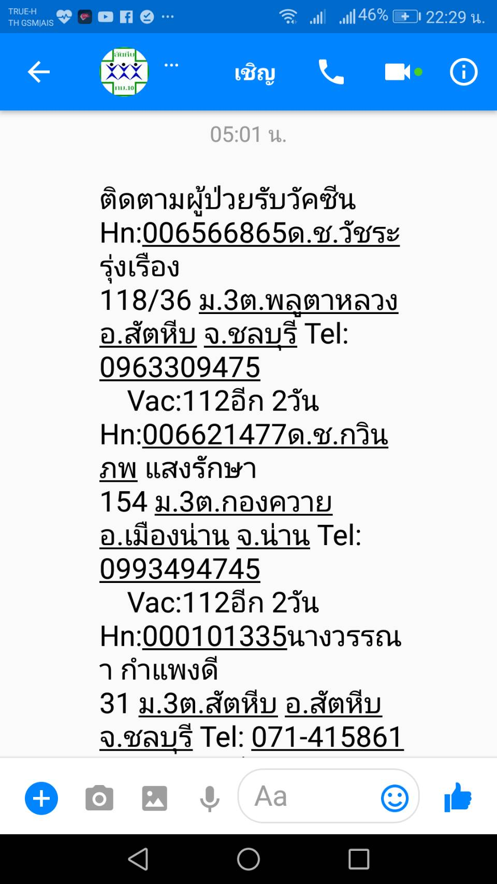 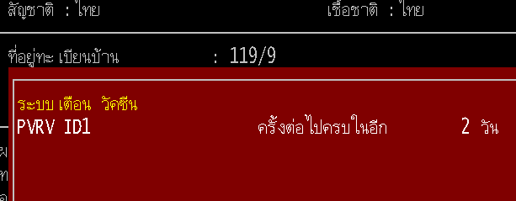

ขาดนัดเกินกำหนด

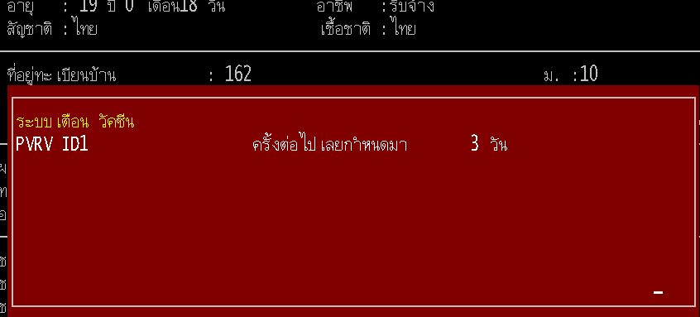

4) กำหนดวิธีการใช้งานการติดตามผู้สัมผัสโรคพิษสุนัขบ้ารับวัคซีนดังนี้

4.1) ผู้รับผิดชอบงานรับข้อความ ชื่อ-นามสกุล ที่อยู่ และเบอร์โทรศัพท์ ของผู้สัมผัสโรคพิษสุนัขบ้าที่มารับวัคซีน โดยมีเตือนก่อนครบกำหนดฉีดวัคซีน 2 วัน และข้อมูลผู้ที่ขาดนัดส่งข้อความผ่าน Appication Messenger ทุกวัน เวลา 5.00 น.

4.2) นำข้อมูลที่ได้รับ โทรติดตามผู้ป่วยรายบุคคล ส่งข้อความ โดยแจ้งเตือนในคนที่ยังไม่ครบให้เห็นความสำคัญมาตามนัด และติดตามคนที่ขาดนัดมารับวัคซีนแจ้งผ่านอสม SRRTอำเภอสัตหีบเพื่อให้ทราบข้อมูล 4.3) บันทึกผลการติดตามการฉีดวัคซีนในโปรแกรมเวชระเบียนเพื่อส่งข้อมูลวัคซีนที่ได้รับ

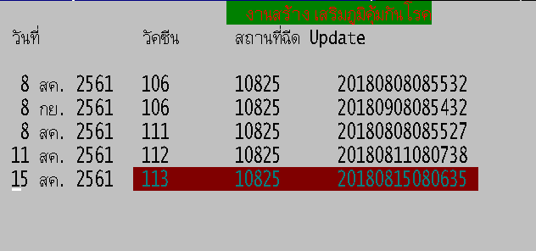

**5. ผลการติดตาม** ประเมินระบบการติดตามผลการได้รับวัคซีนครบเปรียบเทียบ ดังนี้

|  |  |  |
| --- | --- | --- |
| **ประเภทกิจกรรม** | **ปี58- 59 ก่อนพัฒนาระบบ** | **ปี 60-61 หลังพัฒนาระบบ** |
| 1. ผลงานการรับวัคซีนครบ | 62.48 และ 65.32 | 87.68 และ 90.45 |
| 2. ระยะเวลาการเตรียมข้อมูลติดตามผู้รับวัคซีน | 1 ชม | 5 นาที |

ความพึงพอใจผู้ใช้ ร้อยละ 88,42 ความพึงพอใจผู้รับบริการ ร้อยละ 86.52

**6. สรุปและข้อเสนอแนะ** เพื่อการนำไปใช้ประโยชน์

1. สามารถนำไปใช้ในการติดตามผู้สัมผัสโรคพิษสุนัขบ้ามารับวัคซีนให้ครบตามกำหนดได้อย่างรวดเร็ว และถูกต้อง

2. สามารถลดระยะเวลาการทำงานตรวจสอบข้อมูลผู้ที่ขาดวัคซีนทีละคน ช่วยเพิ่มเวลาติดตามให้ข้อมูลผู้ป่วยมากขึ้น ทำให้ติดตามผู้สัมผัสมาฉีดวัคซีนได้ทันกำหนดเวลาเพิ่มขึ้น

3. สามารถนำมาใช้ในการติดตามวัคซีนอื่นๆในระบบได้เพิ่ม

4. ควรมีการปรับปรุงที่อยู่และเบอร์โทรศัพท์ให้เป็นปัจจุบันเพื่อใช้เป็นช่องทางติดต่อผู้ป่วยได้ง่าย รวดเร็ว

5. เป็นการเฝ้าระวังอีกช่องทางหนึ่งทำให้ทราบสถานการณ์ผู้สัมผัสโรคพิษสุนัขบ้าแยกรายพื้นที่ได้

## 7. เอกสารอ้างอิง:

## คู่มือโรคพิษสุนัขบ้าฉบับสมบูรณ์: สาเหตุ อาการ การรักษา การป้องกัน วัคซีน (17/09/61) เข้าถึงได้จากwww.honestdocs.co/rabies-transmission-and-treatment